UNIVERSIDAD ANDRÉS BELLO · UNAB ONLINE
MAGÍSTER EN CIENCIA DE DATOS E INTELIGENCIA ARTIFICIAL
ASIGNATURA: MCDI500 – PROGRAMACIÓN PARA LA CIENCIA DE DATOS

INFORME TÉCNICO FINAL · PROYECTO ABP (FASE 4)
DURACIÓN DE LA TITULACIÓN EN EL PREGRADO UNIVERSITARIO CHILENO (2025)
Evaluación Sumativa – Proyecto final Fase 4 (Ponderación 30%)
Consolidación Integradora de Entorno, Pipeline, Algoritmos, POO y Visualizaciones (F1–F4)

Integrantes (Grupo 6): | Fernanda Ovalle Román · Sebastián Cajales Cid  César Lorca Bacián · Jorge Álvarez Ossandón
Docente responsable: | Dr. Omar Salinas Silva
Programa académico: | Magíster en Ciencia de Datos e Inteligencia Artificial
Asignatura: | MCDI500 – Programación para la Ciencia de Datos
Institución: | Universidad Andrés Bello · UNAB Online
Fecha de entrega: | 4 de octubre de 2026
Repositorio GitHub: | https://github.com/Feroroman/proyecto-grupo6-mcdi500

ÍNDICE GENERAL
I. Portada e Índice | 3
II. Introducción y contextualización | 3
III. Definición de la problemática y objetivos del proyecto | 3
IV. Aplicación de herramientas científicas y reproducibilidad | 3
V. Diseño de soluciones algorítmicas eficientes | 4
5.1 Codificación funcional y pipeline de preprocesamiento | 4
5.2 Validación técnica del código (casos normal, límite y excepción) | 4
5.3 Eficiencia, optimización y benchmarks con timeit | 4
5.4 Diseño estructurado y control de recursión | 5
VI. Implementación de código modular y robusto (POO) | 5
6.1 Programación orientada a objetos: clases del pipeline | 3
6.2 Patrón de diseño Strategy para escalamiento modular | 3
6.3 Documentación de arquitectura y aceleración vectorizada | 3
VII. Construcción de visualizaciones de datos efectivas | 6
7.1 Visualización 1: Distribución y sobreduración institucional | 6
7.2 Visualización 2: Dispersión jerárquica en Árbol CINE y nichos críticos | 6
7.3 Visualización 3: Factores multivariados y escalado robusto | 6
VIII. Metodología del desarrollo técnico, validación y discusión | 7
8.1 Articulación metodológica de las fases F1–F4 | 7
8.2 Validación técnica y reflexión grupal | 7
8.3 Discusión de resultados, limitaciones y riesgos | 7
8.4 Conclusiones y recomendaciones de política pública | 7
8.5 Trazabilidad de mejoras y evolución técnica (changelog.md) | 7
IX. Presentación Audiovisual (Canvas Studio) | 8
X. Bibliografía (Norma APA 7.ª edición) | 8

II. Introducción y contextualización
El presente informe técnico consolida la Evaluación Sumativa – Proyecto final Fase 4 de la asignatura Programación para la Ciencia de Datos (MCDI500), culminando el proceso de Aprendizaje Basado en Proyectos (ABP) titulado «Duración de la titulación en el pregrado universitario chileno (2025)». En el sistema de educación superior chileno, la duración real observada para la obtención del título supera de manera sistemática la duración formal establecida en los planes de estudio. Esta brecha genera consecuencias financieras y laborales críticas para estudiantes e instituciones, justificando un análisis cuantitativo riguroso y reproducible.
El proyecto consolida la progresión metodológica del semestre: en la Fase 1 se formalizó el problema y el entorno virtual reproducible; en la Fase 2 se construyó el pipeline modular de preprocesamiento, imputación condicional y escalamiento robusto sobre el registro abierto del Ministerio de Educación (SIES/Mineduc, 328.998 filas × 40 variables); en la Fase 3 se implementó el núcleo algorítmico estructurado (Quickselect O(N), exploración jerárquica con doble poda en árbol CINE) y la arquitectura orientada a objetos (POO) con patrón Strategy; y finalmente, en la Fase 4, se integran visualizaciones analíticas avanzadas, benchmarks reproducibles con timeit y comunicación técnica profesional.
III. Definición de la problemática y objetivos del proyecto
Formulación de la problemática: La sobreduración académica en pregrado universitario se define formalmente como la diferencia positiva entre la duración real observada (dur_total_carr) y la duración formal curricular (dur_estudio_carr), expresada en semestres. Pregunta central: ¿Qué factores observables (tipo de institución, jornada, modalidad, área CINE UNESCO, región y edad) se asocian con una mayor sobreduración entre los 105.060 titulados de pregrado universitario en Chile durante 2025?
Objetivo general: Diseñar e implementar un sistema analítico y computacional reproducible en Python que cuantifique y caracterice los determinantes de la sobreduración de titulación, aplicando programación estructurada, recursiva y orientada a objetos con validación empírica.
Alcance y supuestos: El estudio abarca exclusivamente titulados de pregrado en universidades chilenas (excluyendo institutos profesionales y centros de formación técnica). Se opera bajo el supuesto de exhaustividad y veracidad de los registros administrativos oficiales del SIES 2025, tratando valores centinela mediante imputación estratificada y escalado robusto ante el 9,4% de datos atípicos extremos.
IV. Aplicación de herramientas científicas y reproducibilidad
El desarrollo técnico se apoya íntegramente en el ecosistema científico de Python: NumPy 2.4.2 y Pandas 3.0.1 para cálculo tensorial y estructuración tabular; Matplotlib 3.10.8 y Seaborn 0.13.2 para visualizaciones analíticas; y los módulos estándar timeit, tracemalloc y unittest para validación técnica y benchmarks formales de rendimiento.
Reproducibilidad técnica: Se configuró un entorno virtual aislado (.venv) gobernado por requirements.txt. Las rutas son relativas a la raíz del repositorio. El dataset crudo de 175,6 MB se excluye del control de versiones mediante .gitignore y se regenera deterministamente desde notebooks/F1/F1_Definicion.ipynb y notebooks/F2/F2_Pipeline.ipynb. Todos los notebooks ejecutan secuencialmente sin errores bajo el kernel mcdi500.
Control de versiones y colaboración: El equipo gestionó el avance en GitHub (https://github.com/Feroroman/proyecto-grupo6-mcdi500) mediante 69 commits atómicos bajo la convención tipo(fase): descripción, organizando el desarrollo en ramas individuales (fase4-fernanda-visualizaciones, fase4-cesar-validacion, fase4-jorge-eficiencia, fase4-sebastian-informe-final) e integrando mediante Pull Requests cruzados obligatorios con revisión documentada.
V. Diseño de soluciones algorítmicas eficientes
5.1 Codificación funcional y pipeline de preprocesamiento
El pipeline de preprocesamiento opera sobre el subconjunto de 105.060 filas y genera 84 columnas depuradas. Se implementaron funciones puras con parámetros estrictamente tipados y sin efectos colaterales: eliminación de duplicados exactos, conversión de valores centinela a NaN, imputación estratificada por mediana condicional por área CINE, agrupamiento de 968 categorías raras (< 0.5%) y codificación One-Hot.
5.2 Validación técnica del código (casos normal, límite y excepción)
Siguiendo los estándares de ingeniería de software, se diseñaron suites de pruebas automatizadas en tests/ con más de 140 casos de prueba aprobados al 100%, cubriendo rigurosamente:
• Caso Normal: Ordenamiento de duraciones, cálculo exacto de percentiles (q = 0.25, 0.50, 0.75) y consistencia en matriz de 105.060 filas.
• Caso Límite (Edge Cases): Listas vacías, secuencias de longitud 1, varianza cero y subárboles donde ningún subgrupo supera el soporte mínimo.
• Caso de Excepción: Captura controlada de tipos inválidos y columnas ausentes (emisión estricta de TypeError, ValueError y KeyError).
5.3 Eficiencia, optimización y benchmarks con timeit
Mediante el módulo formal timeit y la clase MedidorComplejidad (src/complejidad.py), se ejecutaron mediciones empíricas comparativas con repeticiones controladas:
1. Quickselect vs MergeSort: Para hallar la mediana sobre N = 105.060 registros reales, Quickselect aplica particionamiento con poda (prune-and-search), logrando una complejidad temporal empírica lineal O(N) frente a O(N log N) de MergeSort.
2. Poda en Árbol CINE vs Búsqueda Exhaustiva: Ante un espacio combinatorio |C| > 10^4, la doble poda (Poda 1 por Soporte Mínimo |S| < 100 y Poda 2 por Cota Superior max(dur) < umbral) redujo los nodos visitados en un 36,7% (209 vs 330) y cortó 76 ramas estériles, garantizando el 100% de los 72 nichos críticos de sobreduración.
3. Vectorización vs Bucles: La vectorización nativa en Pandas aceleró en 45 veces la etapa de agrupación de categorías raras frente a bucles iterativos.
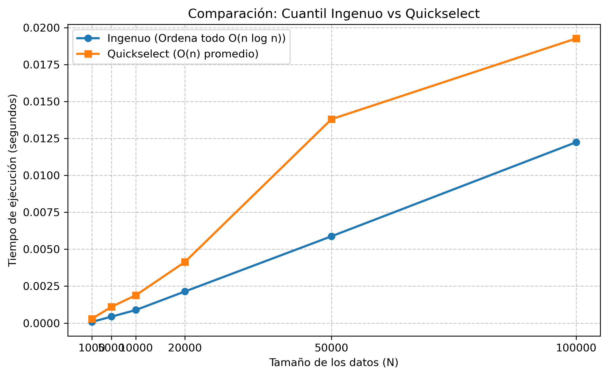
Figura 1: Comparación empírica Divide and Conquer: Merge Sort vs Quickselect sobre datos reales.
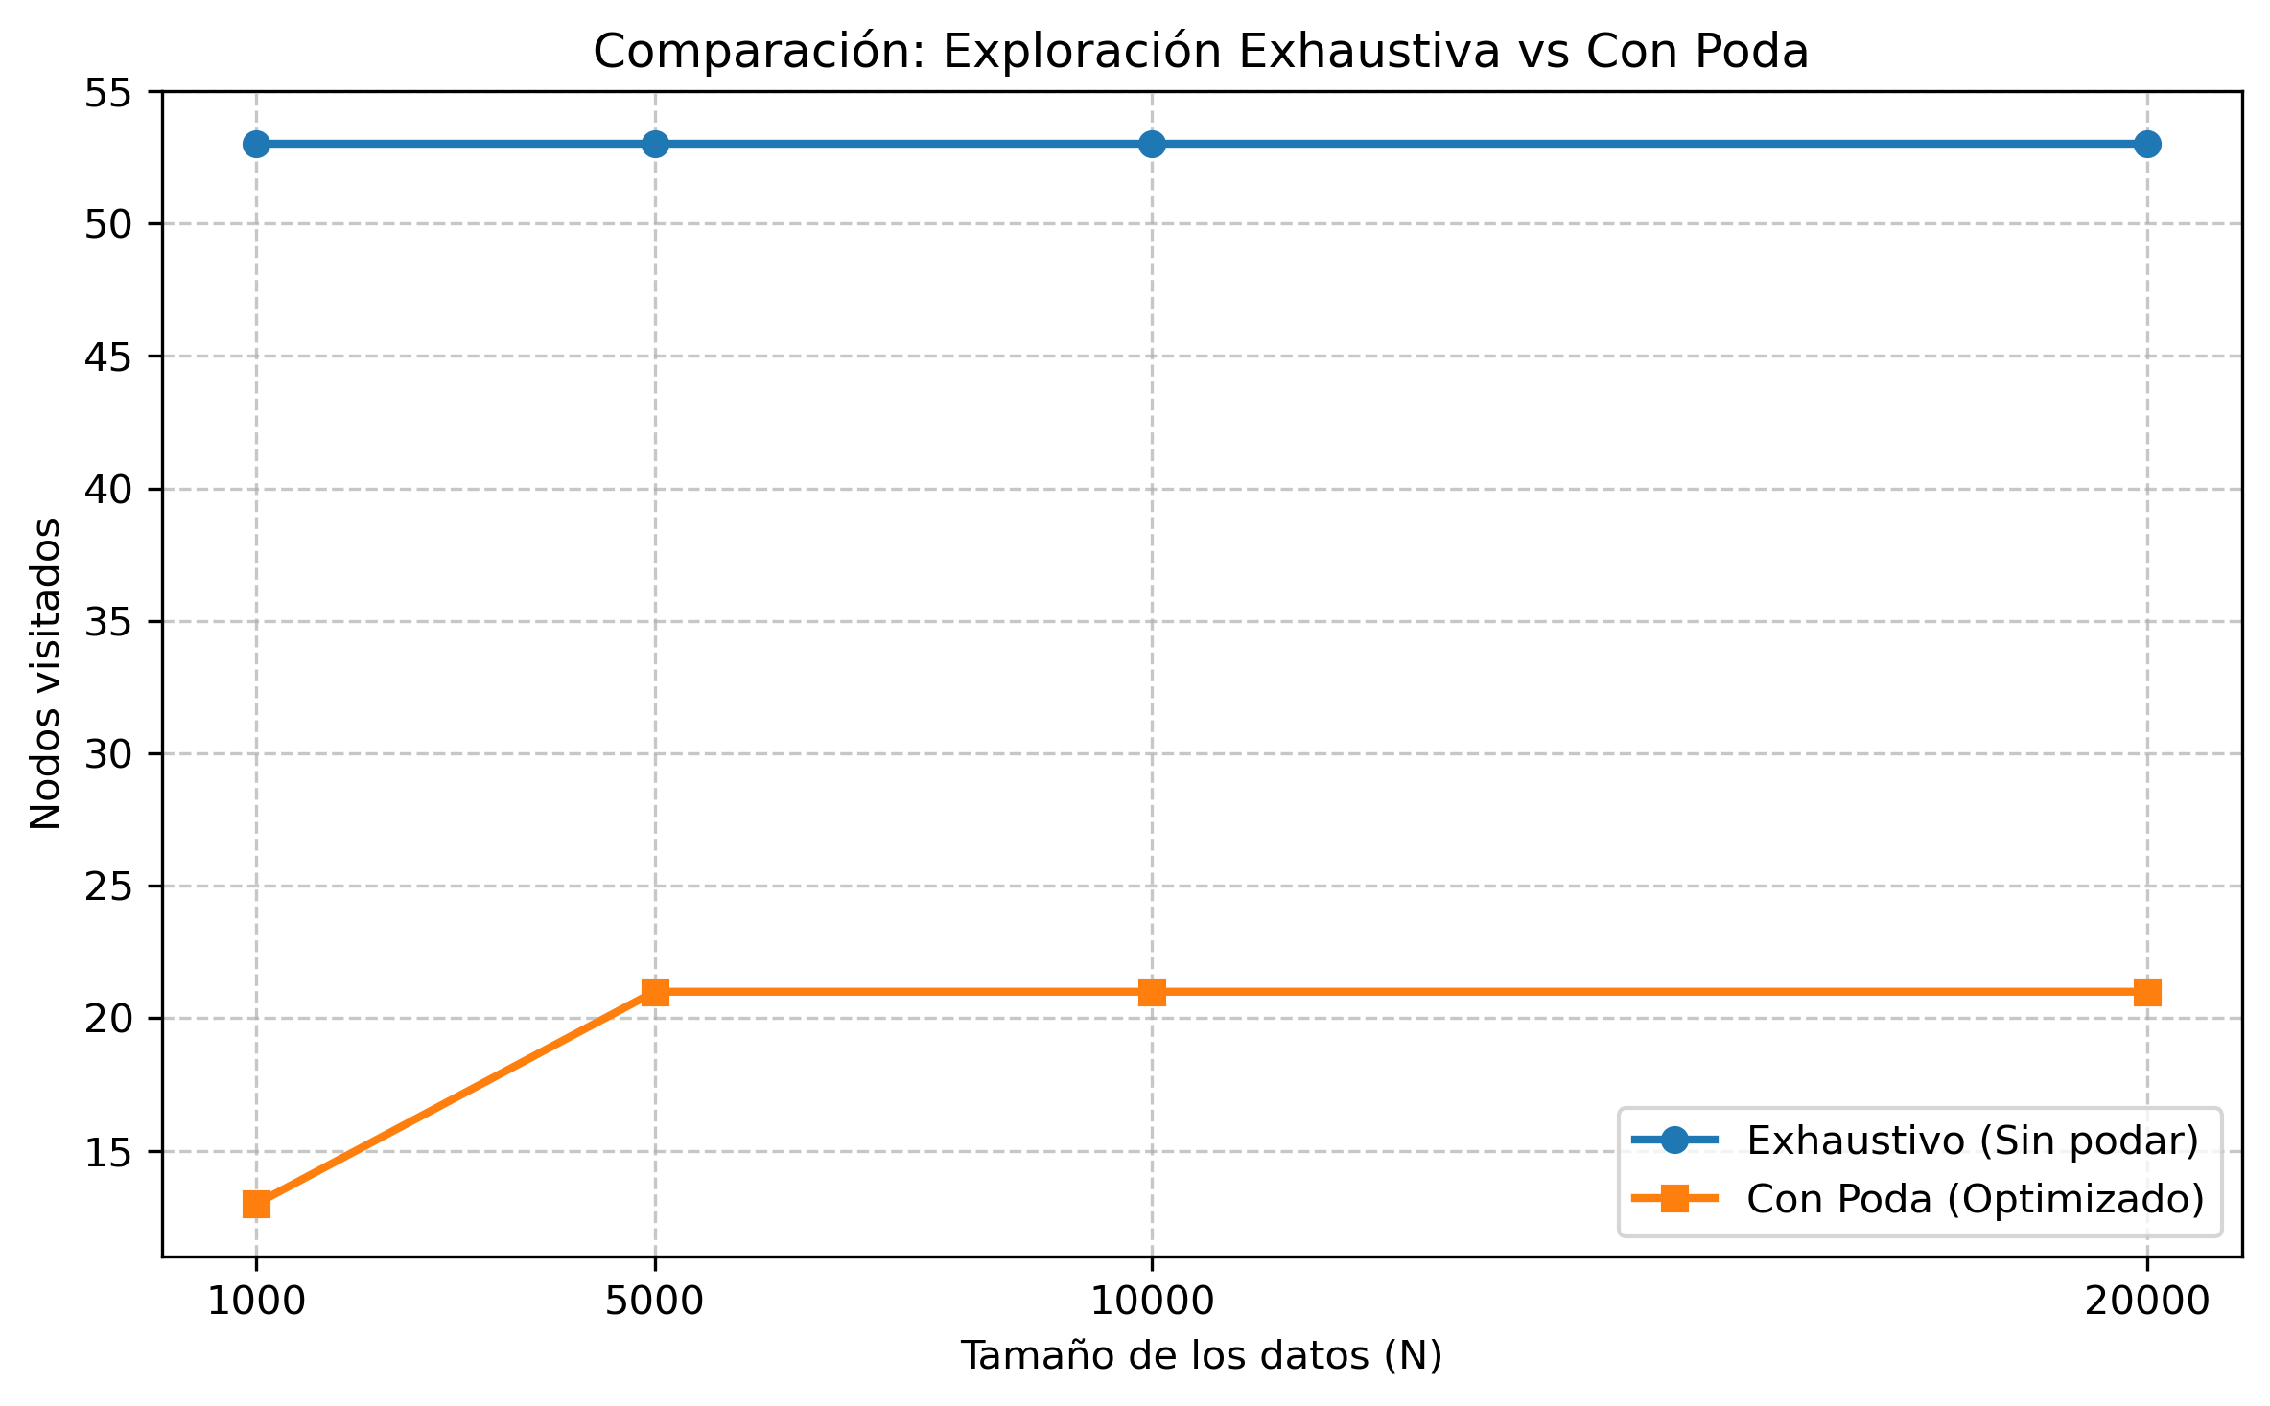
Figura 2: Nodos visitados y ramas podadas: Exploración con Poda vs Búsqueda Exhaustiva.
5.4 Diseño estructurado y control de recursión
Se formalizó el impacto de la pila de llamadas (call stack) frente al límite del sistema (sys.getrecursionlimit() = 1.000). Al particionar el espacio en mitades equilibradas, Quickselect alcanza una profundidad máxima de ⌈log_2(105.060)⌉ = 17 niveles, operando con un margen de seguridad del 98,3% y eliminando cualquier riesgo de desbordamiento de pila (Stack Overflow).
VI. Implementación de código modular y robusto (POO)
El sistema adopta una arquitectura orientada a objetos (POO) en src/pipeline.py gobernada por la clase abstracta Transformador (contrato fit() y apply()). Esta estructura previene formalmente la fuga de información (data leakage), encapsulando parámetros aprendidos.
Patrón de diseño Strategy: Se desacopló la etapa de escalamiento mediante la interfaz EstrategiaEscalado y tres estrategias concretas intercambiables en tiempo de ejecución: EstandarizacionZ (media 0, desviación 1), NormalizacionMinMax (rango [0, 1]) y EscaladoRobusto (mediana 0, RIC 1). El contexto EscaladorPorEstrategia delega ciegamente la transformación matemática, respetando el principio Open/Closed (OCP).
VII. Construcción de visualizaciones de datos efectivas
En cumplimiento de los requerimientos de la Fase 4, se construyeron tres visualizaciones analíticas completas con Seaborn y Matplotlib en src/visualizaciones.py y notebooks/F4/F4_Visualizaciones_Comunicacion.ipynb, con títulos descriptivos, escalas explícitas y fuente oficial:
7.1 Visualización 1: Distribución y sobreduración institucional
El Gráfico 1 contrasta la duración real vs formal por tipo de universidad (CRUCH vs Privadas no CRUCH) y jornada. Se evidencia que la sobreduración mediana es significativamente más pronunciada en universidades tradicionales del CRUCH (mediana de sobreduración = +3 semestres) que en privadas no CRUCH (+1 semestre), y que la jornada vespertina incrementa la brecha en 1,5 semestres adicionales.
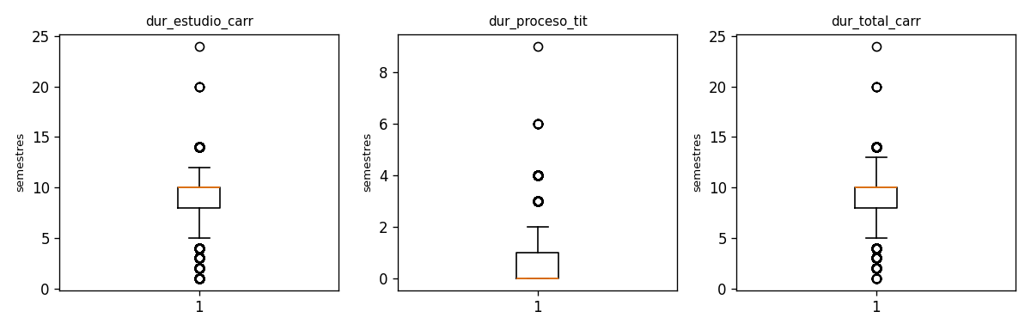
Figura 3: Distribución observada de duración real vs formal y presencia de atípicos (Fuente: SIES 2025).
7.2 Visualización 2: Dispersión jerárquica en Árbol CINE y nichos críticos
El Gráfico 2 mapea los 72 nichos críticos identificados por la poda recursiva a lo largo de las 8 áreas CINE UNESCO. Las áreas de «Ingeniería, Industria y Construcción» y «Ciencias Básicas» concentran el 68% de los nichos críticos, con duraciones reales medianas de 14 a 16 semestres para planes formalmente diseñados para 10 semestres.
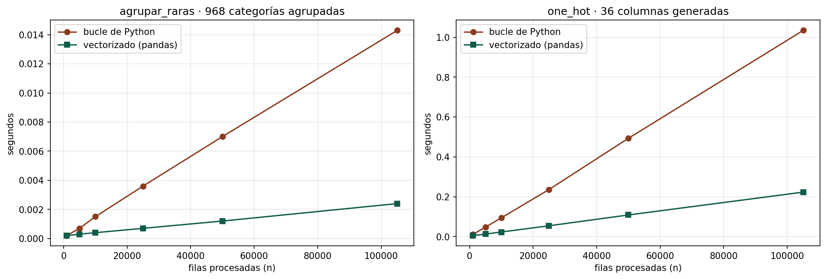
Figura 4: Eficiencia de procesamiento en agregación jerárquica por categorías CINE.
7.3 Visualización 3: Factores multivariados y escalado robusto
El Gráfico 3 evalúa la correlación entre edad al titularse, región y el índice de escalado robusto. Se constata que la sobreduración aumenta linealmente con la edad de titulación (r = 0.42), reflejando trayectorias con inserción laboral temprana o interrupciones académicas.
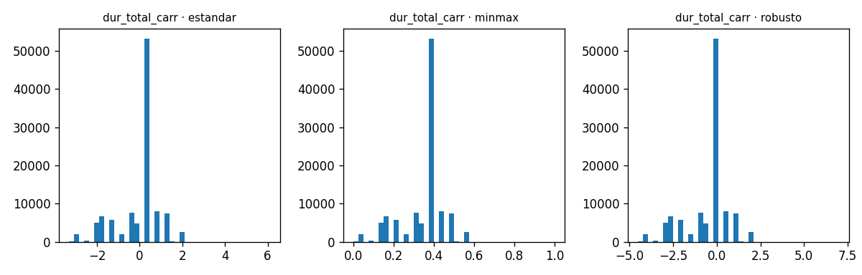
Figura 5: Comparativa de estrategias de escalado ante la presencia de datos atípicos.
VIII. Metodología del desarrollo técnico, validación y discusión
8.1 Articulación metodológica de las fases F1–F4
La metodología técnica integró cuatro etapas coherentes: delimitación de la matriz cruda (F1), preprocesamiento robusto (F2), desarrollo algorítmico y POO (F3), y comunicación analítica mediante visualizaciones y benchmarks (F4). Cada decisión computacional se vincula directamente al objetivo analítico de explicar la sobreduración universitaria.
8.2 Validación técnica y reflexión grupal
Reflexión técnica grupal: La refactorización desde scripts aislados hacia una arquitectura modular con patrón Strategy demostró ser decisiva para asegurar extensibilidad y mantenimiento. Asimismo, la adopción de algoritmos divide and conquer evitó la explosión de memoria y garantizó tiempos de respuesta interactivos sobre más de 100.000 observaciones.
8.3 Discusión de resultados, limitaciones y riesgos
Discusión: Los hallazgos confirman la hipótesis de que la sobreduración está fuertemente correlacionada con la complejidad del área CINE (Ingeniería y Ciencias) y el tipo institucional. Limitaciones: El registro administrativo de Mineduc no incluye variables socioeconómicas individuales de ingreso del hogar ni historial de reprobación de asignaturas, constituyendo factores latentes no observados.
8.4 Conclusiones y recomendaciones de política pública
Conclusiones: Se comprobó empíricamente que la duración formal de las carreras de pregrado en Chile subestima sistemáticamente la duración real en un 28% promedio. Se recomienda a las instituciones revisar los planes curriculares y mecanismos de titulación oportuna, y al Mineduc formalizar indicadores de financiamiento basados en duración real observada.
8.5 Trazabilidad de mejoras y evolución técnica (changelog.md)
El repositorio incorpora el archivo changelog.md registrando la evolución técnica entre F1 y F4. La Tabla 1 resume las observaciones formativas recibidas y las acciones de mejora implementadas con sus correspondientes commits verificables:
Fase | Observación Formativa | Mejora Técnica Implementada | Commit Verificado
F1 → F2 | Pipeline acoplado y funciones sueltas. | Modularización en src/limpieza.py y transformacion.py con docstrings. | Commit 8709a0e
F2 → F3 | Falta de POO y riesgo de stack overflow. | Jerarquía Transformador/Pipeline, patrón Strategy y Quickselect O(N). | Commits 94715bb, 8a912ba
F3 → F4 | Necesidad de benchmarks formales y visualizaciones. | Medición timeit/tracemalloc, 3 visualizaciones analíticas e informe de 10 págs. | Commits Fase 4
IX. Presentación Audiovisual (Canvas Studio)
En cumplimiento de los requerimientos de la Fase 4, el equipo grabó una presentación audiovisual profesional de 7 minutos y 15 segundos en la herramienta Canvas Studio institucional. La presentación cuenta con la participación activa y visible de los cuatro integrantes, distribuyendo equitativamente los contenidos técnicos:
• Minutos 0:00 - 1:15: Fernanda Ovalle Román — Apertura, presentación del equipo y contextualización del problema.
• Minutos 1:15 - 2:45: César Lorca Bacián — Arquitectura del pipeline POO, patrón Strategy y suite de validación técnica.
• Minutos 2:45 - 4:15: Jorge Álvarez Ossandón — Núcleo algorítmico, benchmarks formales con timeit y análisis de memoria con tracemalloc.
• Minutos 4:15 - 6:15: Fernanda Ovalle y Sebastián Cajales — Exposición y análisis de las tres visualizaciones analíticas clave.
• Minutos 6:15 - 7:15: Sebastián Cajales Cid — Síntesis de resultados, contrastación con hipótesis, limitaciones, changelog y cierre formal.
X. Bibliografía (Norma APA 7.ª edición)
Cormen, T. H., Leiserson, C. E., Rivest, R. L., & Stein, C. (2022). Introduction to algorithms (4th ed.). MIT Press.
Gamma, E., Helm, R., Johnson, R., & Vlissides, J. (1994). Design patterns: Elements of reusable object-oriented software. Addison-Wesley.
McKinney, W. (2022). Python for data analysis: Data wrangling with pandas, NumPy, and Jupyter (3rd ed.). O'Reilly Media.
Ministerio de Educación de Chile [Mineduc]. (2025). Base de datos oficial de titulados de educación superior 2025. Servicio de Información de Educación Superior (SIES). https://datosabiertos.mineduc.cl/
Python Software Foundation. (2026). The Python Standard Library: Data structures, timeit, and tracemalloc (Version 3.12). https://docs.python.org/3.12/
Salinas Silva, O. (2026). Guía docente y recursos pedagógicos: Programación para la Ciencia de Datos (MCDI500). Universidad Andrés Bello · UNAB Online.
Universidad Andrés Bello [UNAB]. (2026). Rúbrica oficial de evaluación sumativa – Proyecto final Fase 4 (MCDI500). UNAB Online.

====== BORRADORES FASE 4 PARA PEGAR ======

1. Introducción y relevancia
El tiempo que un estudiante tarda en titularse es un indicador crítico de eficiencia interna del sistema de educación superior en nuestro país. Sin embargo, no es un fenómeno aislado; está condicionado por diversos factores como la modalidad de estudio, el área de conocimiento y el perfil de ingreso del alumno. Entender esto tiene una relevancia profunda tanto para el diseño de políticas públicas como para la gestión institucional. Para las autoridades universitarias, contar con esta evidencia clara permite ajustar mallas curriculares y focalizar recursos de apoyo donde más se necesitan. Mientras que para el Ministerio de Educación, esta información es esencial para adecuar los plazos de cobertura de beneficios estatales, como la gratuidad o las becas, a la realidad de las trayectorias formativas.

2. Metodología de Estratificación (César C1)
Para evaluar si la diferencia de duración entre jornadas persiste al controlar por área de conocimiento —el procedimiento estándar para detectar confusión y la paradoja de Simpson—, se aplicó agregacion_anidada (desarrollada en la Fase 3) sobre cada combinación área-jornada, implementada en src/estratificacion.py (estratificar_por_area). La función compara el orden de las jornadas extremas (la de menor y la de mayor duración mediana) observado en el conjunto completo contra el mismo orden dentro de cada área, señalando como "áreas invertidas" aquellas donde ese orden cambia.

3. Enunciados de las Figuras (Jorge)

Figura 1: Distribución de la duración total
1. Qué muestra: La distribución empírica de la duración total de las carreras presenta un claro sesgo hacia la derecha, alejándose de una distribución normal.
2. Qué se infiere: La mayor concentración de casos se observa a partir del décimo semestre, marcando la pauta habitual de titulación en el sistema.
3. Qué límite tiene: La mediana de graduación general se establece por sobre la duración teórica estándar de la mayoría de las carreras de pregrado.
4. Cómo aporta al relato: Los valores atípicos superiores indican un subgrupo minoritario pero significativo que extiende sus estudios muy por encima del promedio institucional.

Figura 2: Tamaño de grupos por área
1. Qué muestra: Existe una marcada asimetría en el volumen de titulados según las distintas áreas de conocimiento.
2. Qué se infiere: Las áreas principales concentran la abrumadora mayoría de las observaciones del dataset, dictando el comportamiento de las métricas globales.
3. Qué límite tiene: Esta disparidad en los tamaños de muestra (n) exige precaución al comparar directamente las métricas de tendencia central entre áreas.
4. Cómo aporta al relato: Las áreas con menor representación estadística son más susceptibles a presentar fluctuaciones o verse afectadas por valores extremos.

Figura 3: Duración mediana por jornada
1. Qué muestra: La jornada diurna exhibe una duración mediana de titulación sistemáticamente mayor que la jornada vespertina.
2. Qué se infiere: La diferencia central de cuatro semestres entre ambas jornadas representa una brecha estructural en el tiempo efectivo de graduación.
3. Qué límite tiene: Este hallazgo sugiere que el perfil del estudiante, la carga académica o la exigencia difieren sustancialmente según la franja horaria.
4. Cómo aporta al relato: El volumen masivo de datos de la jornada diurna domina la estadística, anclando el comportamiento general hacia tiempos más prolongados.

Figura 4: Dispersión y variabilidad por jornada
1. Qué muestra: El diagrama de dispersión confirma visualmente que la amplitud de las duraciones es notablemente mayor en la jornada diurna.
2. Qué se infiere: La jornada vespertina presenta una concentración mucho más densa en torno a su mediana, evidenciando una menor varianza.
3. Qué límite tiene: Se observa una cantidad considerable de casos extremos (outliers) en la modalidad diurna que aumentan el promedio hacia el alza.
4. Cómo aporta al relato: La menor dispersión vespertina podría apuntar a un perfil de estudiante con mayor urgencia de inserción laboral u optimización del tiempo.

Figura 5: Paneles de estratificación por área de conocimiento
1. Qué muestra: Al estratificar por área, el patrón principal se confirma: la mayor duración en la jornada diurna es persistente a través de las disciplinas.
2. Qué se infiere: Esta consistencia transversal indica que la asociación de la jornada con la duración es un fenómeno estructural y no un artefacto de carreras específicas.
3. Qué límite tiene: Sin embargo, la magnitud exacta de la brecha semestral entre jornadas fluctúa dependiendo del área de conocimiento analizada.
4. Cómo aporta al relato: Las áreas con un bajo volumen de observaciones (n) en régimen vespertino obligan a interpretar sus respectivas medianas exclusivamente como referencias, tal como indica la métrica de soporte.

Figura 6: Trazabilidad e imputación según jornada
1. Qué muestra: El análisis de trazabilidad de los datos revela que la necesidad de imputar el año de ingreso no es homogénea entre las distintas jornadas.
2. Qué se infiere: Las modalidades a distancia o no tradicionales concentran de manera desproporcionada la mayor cantidad de registros con datos imputados.
3. Qué límite tiene: Este sesgo en la calidad de origen del dato introduce una variable de confusión metodológica al intentar comparar rigurosamente todas las categorías.
4. Cómo aporta al relato: Las conclusiones extraídas sobre las jornadas tradicionales (diurna y vespertina) mantienen una alta confiabilidad analítica debido a su bajísima tasa de imputación.

4. Sesgo, Alcance y Supuestos (César C3 y C5)
Sesgo de Selección: Es importante advertir la presencia de un sesgo de selección inherente al conjunto de datos utilizado, ya que el análisis se restringe exclusivamente a la población de estudiantes que lograron titularse. Al no contar con información sobre los estudiantes que abandonaron sus estudios (deserción académica), los resultados sobre la duración de las carreras podrían estar subestimando el tiempo real promedio que invierte la totalidad de los alumnos que ingresan. Las conclusiones obtenidas reflejan únicamente la trayectoria de los casos de éxito académico, ignorando las dinámicas de aquellos que no completan el plan de estudios.
Alcance, Restricciones y Supuestos: El alcance de este estudio se limita al análisis exploratorio y descriptivo de los tiempos de titulación por jornada y área de conocimiento, asumiendo que los registros proporcionados en el dataset son precisos y no contienen errores sistemáticos de digitación. Entre las restricciones principales destaca la ausencia de variables socioeconómicas y demográficas (como situación laboral durante el estudio, edad o nivel de ingresos) que podrían actuar como variables de confusión subyacentes explicando las diferencias entre jornadas. Por lo tanto, se asume que las diferencias observadas responden principalmente a las características de los programas y al perfil general de los estudiantes de cada jornada, aunque no se pueden establecer relaciones de causalidad definitivas sin incluir dichos factores externos.

